大阪府 都市整備部 住宅建築局

住宅経営室 施設保全課

**令和６年度 府営住宅用地活用事業一般競争入札（第４回）の実施概要**

**≪府営堺宮園住宅用地≫**

大阪府では、府営住宅の建替事業等により創出した土地（活用地）について、自律的な住宅経営に必要な収入を確保しつつ、良好なまちづくりのために必要な施設等の用地として売却等を行っています。

このたび、以下の用地について、地域のまちづくりに必要な土地利用条件等を定め、その遵守を条件とした一般競争入札による土地の売却を行うこととなりましたのでお知らせします。

記

１．事業用地

・所在地　：　堺市中区宮園町15番17

（泉北高速鉄道「深井駅」より西に約１キロメートル）

・用途地域　：　近隣商業地域（建蔽率80％、容積率300％）

第一種中高層住居専用地域（建蔽率60％、容積率200％）

・売払予定面積　：　2,366.83平方メートル

２．事業者決定方法

土地利用等について条件を付した一般競争入札により、事業者を決定する。

３．土地利用条件（主なもの）

・施設の用途は、以下の①を必須とし、他の用途も建設する場合は②～⑥のいずれかとすること。

①ファミリー向け住戸を中心とした共同住宅

　　②訪問介護、デイケア、ショートステイ等を提供する福祉施設

　　③就学前の子どもに教育、保育等を提供する保育施設

　　④日用品や生活必需品の物品販売等を行う小売店舗

　　⑤病院、診療所等の医療提供施設

　　⑥飲食店

・ZEH水準の省エネ住宅（ZEH-M Orientedに求められる基準以上）とすること。

４．最低売払価格

331,356,000円

５．スケジュール

・入札公告（実施要領の公表）：　令和６年12月24日（火曜日）午前10時から

・現地開放　：　令和７年１月９日（木曜日）

・質疑受付　：　令和７年１月16日（木曜日）

・質疑回答　：　令和７年１月31日（金曜日）

・入札参加申込　：　令和７年２月13日（木曜日）、同月14日（金曜日）

・入札および開札（落札者の決定）：　令和７年２月18日（火曜日）

・土地売買契約の締結　：　令和７年３月18日（火曜日）（予定）

※詳細については、関連リンク「府営住宅用地活用事業（用地の処分等）」をご覧ください。なお、本件にかかる内容は入札公告日の午前10時に更新されます。

（関連リンク）府営住宅用地活用事業（用地の処分等）ホームページアドレス

<https://www.pref.osaka.lg.jp/jutaku/youchikatsuyou/index.html>

＜参　考＞

○位置図

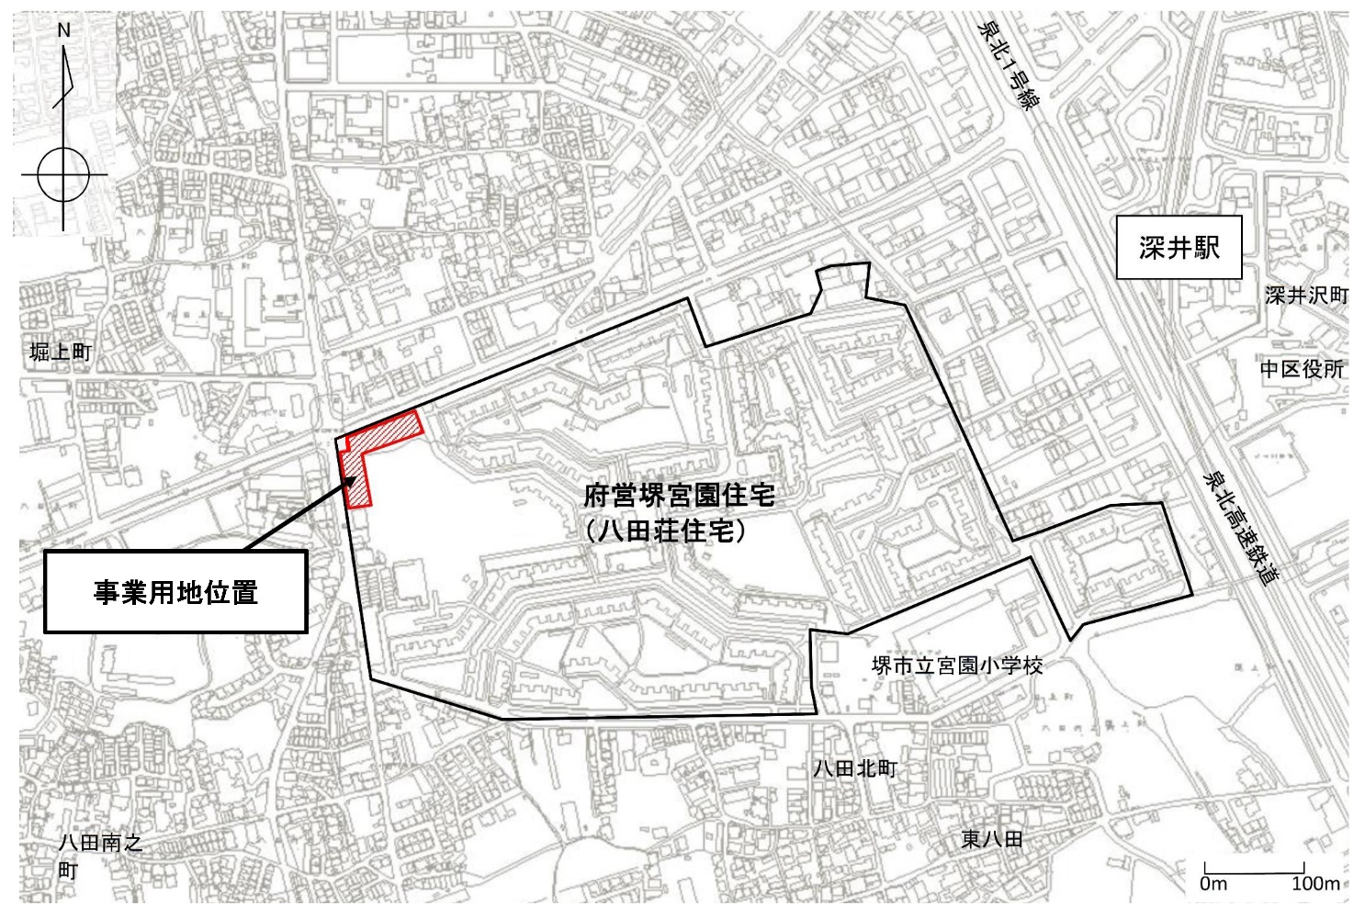

○平面図

